**管理员学生图书系统**

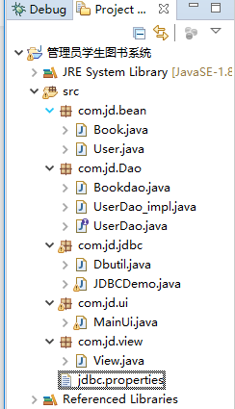

创建数据库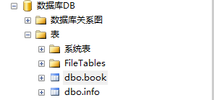

创建表book

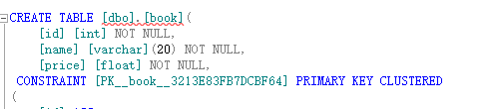

表info

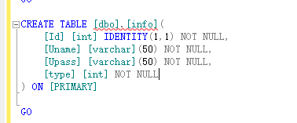

**创建实体类**

**Bean层**

/*

* 每一个数据表对应一个实体类

* 实体类中的属性就是数据表中字段

* */

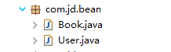

User

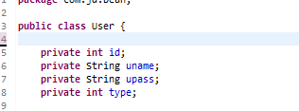

Book

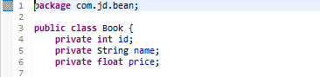

Dao 与数据库的操作，增删改查等方法

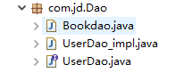

在BookDao.java中 添加方法如下：











在userDao.java中，添加接口



添加如下方法：

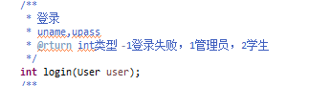

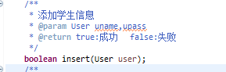

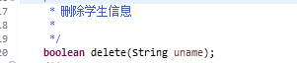





在userDao_impl.java中,实现接口



登录



插入



删除



修改



查询



**创建工具类**

配置jdbc.properties

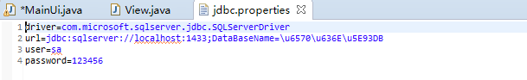

与数据库的连接

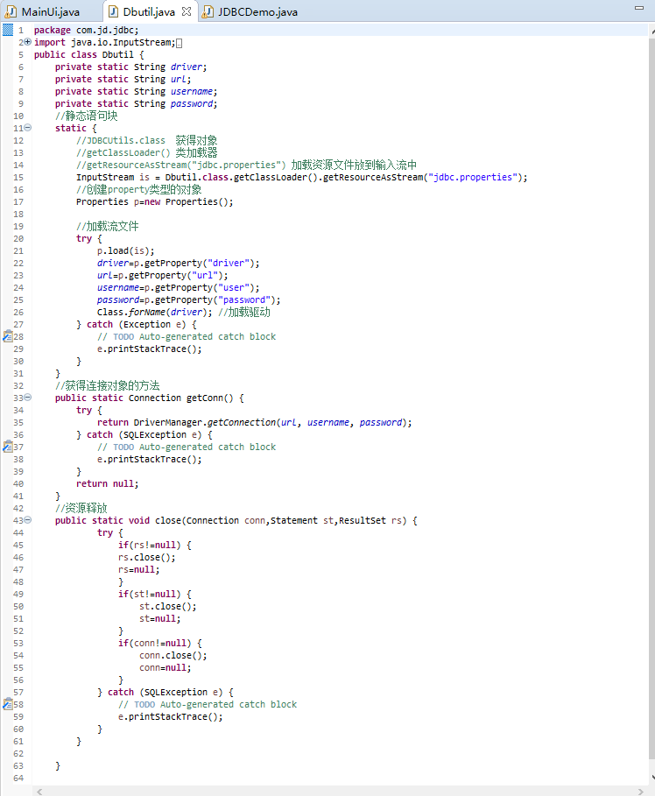

测试与数据库是否连接成功

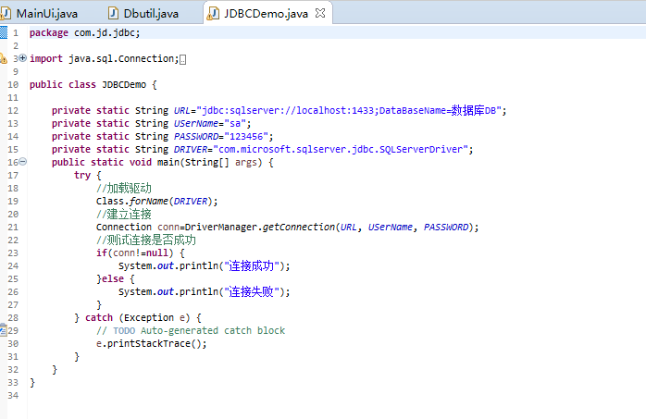

创建视图显示系统菜单页面

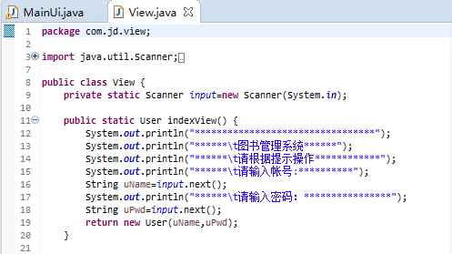









添加增删改查操作

在MainUi.java中添加图书的增删改查











在MainUi.java中添加管理员学生图书业务





在View.java中添加管理员对学生管理菜单页面

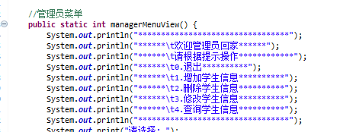

学生图书菜单

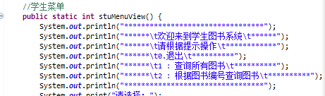

此项目运行代码结果

